Лабораторная работа №11. Текстовый редактор Emacs
  - Дисциплина: Архитектура компьютеров и операционные системы
Игнатенко Денис Беньяминович
Содержание

Список иллюстраций

Список таблиц

Цель работы
Познакомиться с операционной системой Linux и получить практические навыки работы с текстовым редактором Emacs.

Задание
- Запустить редактор Emacs.
- Создать и сохранить файл lab11.sh.
- Ввести в файл текст программы.
- Освоить базовые команды редактирования, перемещения по тексту, работы с буферами и окнами.
- Выполнить поиск, замену и альтернативный поиск по совпадениям.
- Зафиксировать результаты в виде снимков экрана, листинга программы и ответов на контрольные вопросы.

Теоретическое введение
Emacs представляет собой расширяемый экранный текстовый редактор, ориентированный на работу с буферами, окнами и комбинациями клавиш. В ходе лабораторной работы были использованы команды открытия файла, сохранения, удаления и вставки текста, перехода по строке и буферу, а также средства поиска и замены.
Основные команды, использованные в работе, приведены в следующей таблице.
Команда | Назначение
C-x C-f | Открыть существующий файл или создать новый
C-x C-s | Сохранить файл
C-k | Вырезать текст от курсора до конца строки
C-y | Вставить последний вырезанный или скопированный фрагмент
C-space | Начать выделение области
M-w | Скопировать выделенную область
C-w | Вырезать выделенную область
C-/ | Отменить последнее действие
C-a | Перейти в начало строки
C-e | Перейти в конец строки
M-< | Перейти в начало буфера
M-> | Перейти в конец буфера
C-x C-b | Показать список буферов
C-x b | Переключиться на другой буфер
C-x o | Переключиться в другое окно
C-x 0 | Закрыть текущее окно
C-x 2, C-x 3 | Разделить окно по горизонтали и вертикали
C-s | Инкрементный поиск
M-% | Поиск и замена
M-s o | Вывод всех совпадений в отдельный буфер

Выполнение лабораторной работы

Запуск Emacs
Запускаю текстовый редактор Emacs и проверяю его стартовое окно.
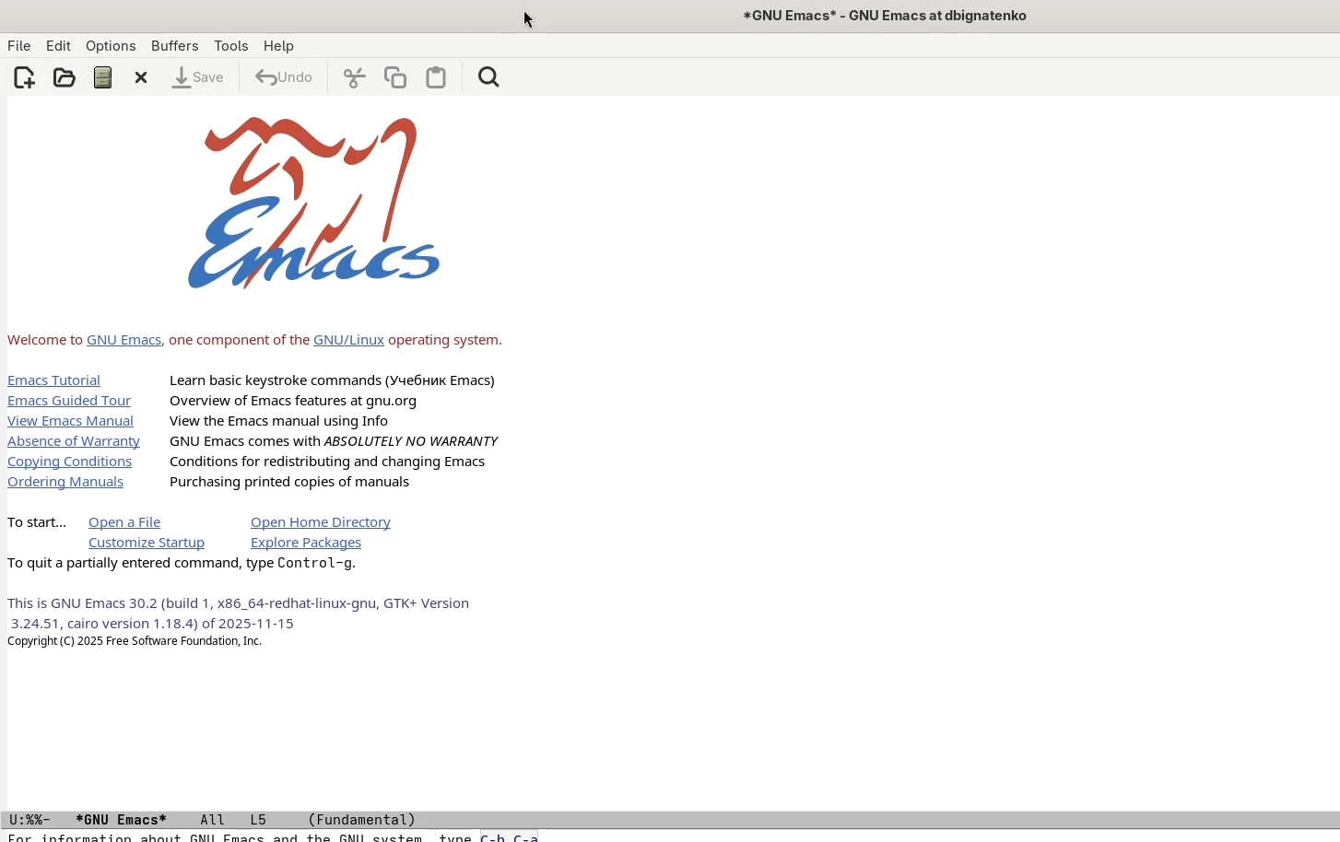
Стартовое окно редактора Emacs

Создание файла lab11.sh
С помощью сочетания клавиш C-x C-f создаю новый файл lab11.sh. В данной лабораторной работе использовался именно файл lab11.sh, а не lab07.sh.
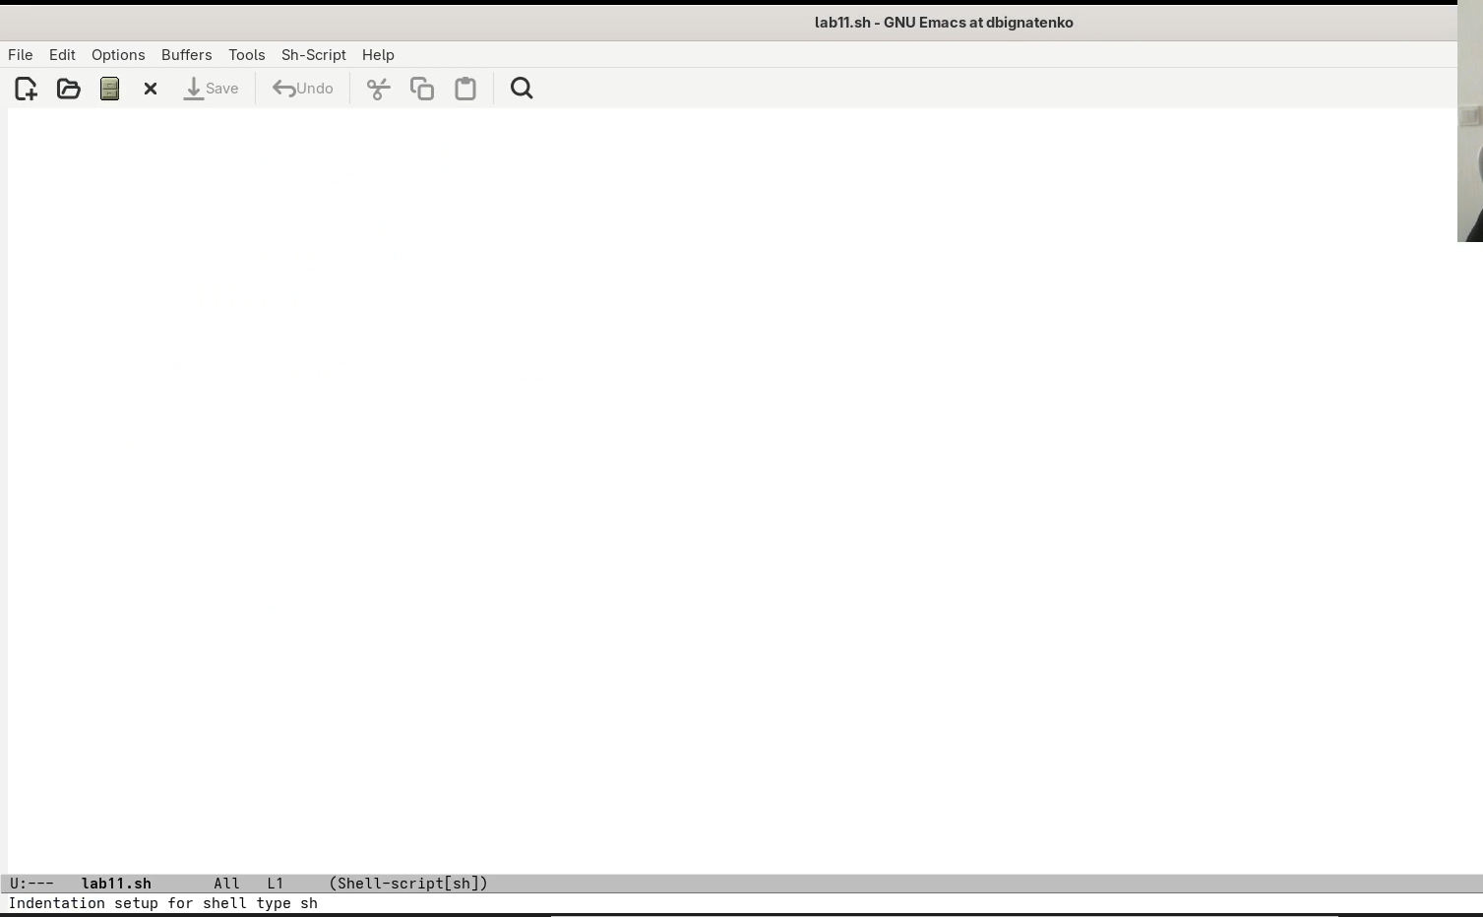
Создание нового файла lab11.sh

Ввод и сохранение исходного текста
Ввожу текст программы в новый файл. Исходный вариант соответствует заданию и используется далее для отработки команд редактирования.
#!/bin/bash
HELL=Hello
function hello {
LOCAL HELLO=World
echo $HELLO
}
echo $HELLO
hello
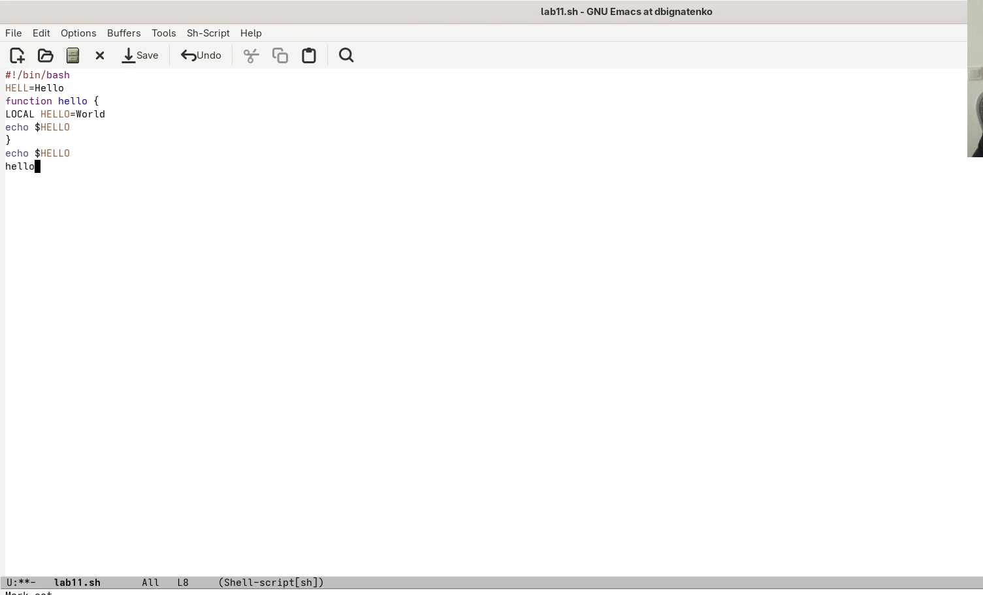
Ввод исходного текста программы в файл lab11.sh
После ввода сохраняю файл командой C-x C-s.
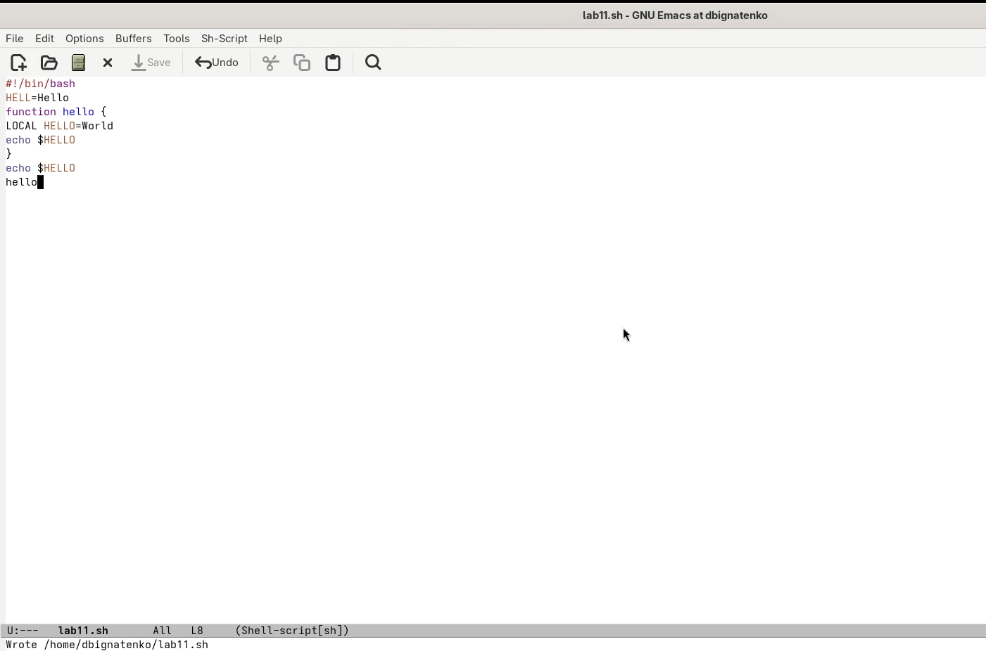
Сохранение файла lab11.sh

Редактирование текста
Далее отрабатываю команды редактирования текста: удаление до конца строки C-k, вставку C-y, выделение области C-space, копирование M-w, вырезание области C-w и отмену последнего действия C-/. В результате в конце файла временно появляется продублированная строка echo $HELLO, что подтверждает успешное применение операций копирования и вставки.
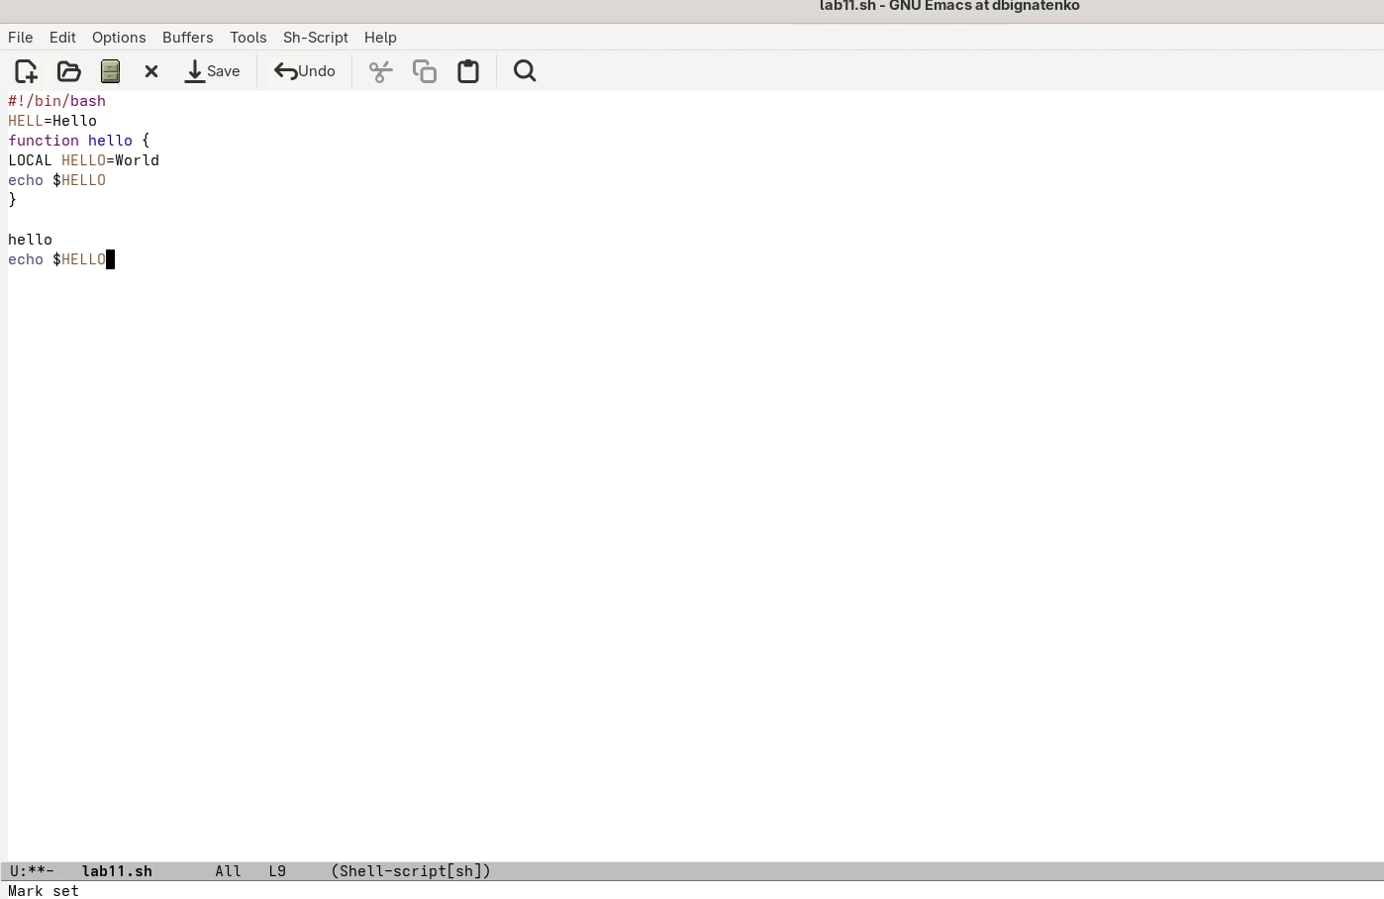
Результат операций вырезания и вставки текста
На следующем снимке видно позиционирование курсора внутри редактируемого текста после выполнения команд выделения и перемещения по строкам.
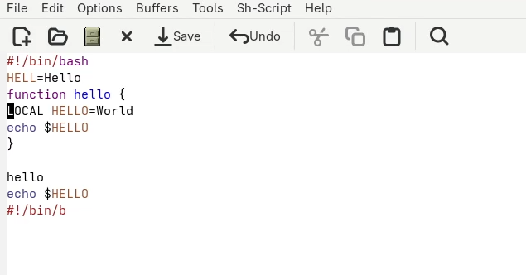
Работа с областью текста и позиционирование курсора

Перемещение по строке и буферу
Проверяю команды перемещения C-a, C-e, M-< и M->. На снимках экрана последовательно зафиксированы переходы к началу файла и к концу буфера.
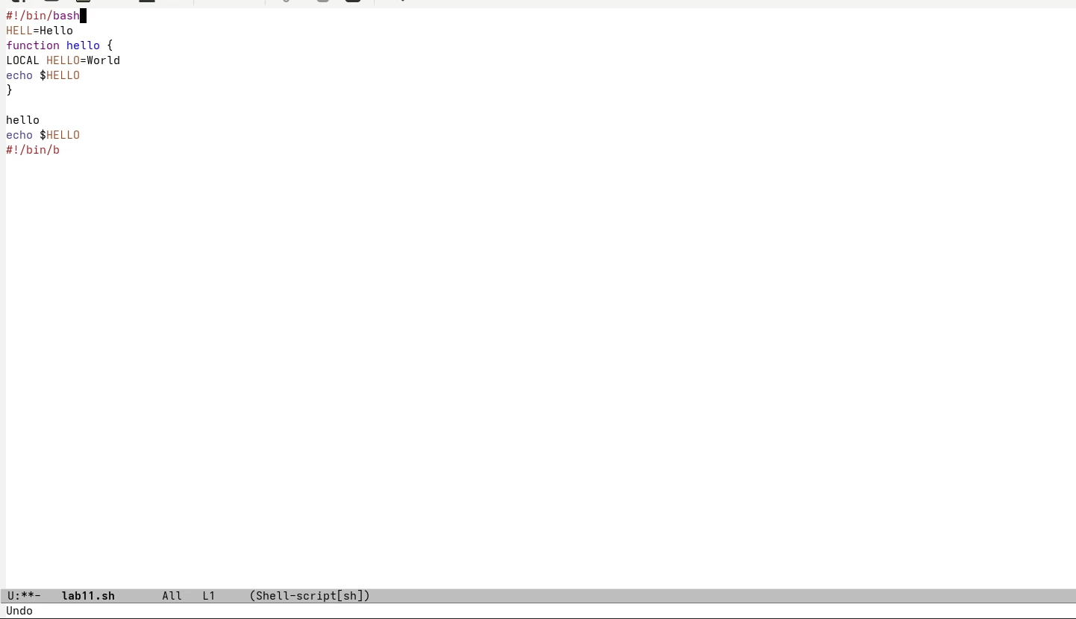
Переход к началу файла и началу строки
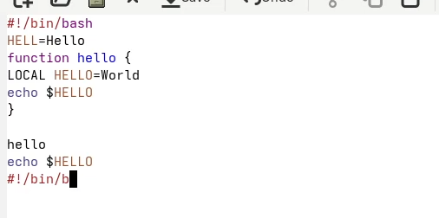
Переход к концу буфера

Работа с буферами
С помощью команды C-x C-b вывожу список доступных буферов. В списке присутствуют буферы lab11.sh, *GNU Emacs*, *scratch* и *Messages*.
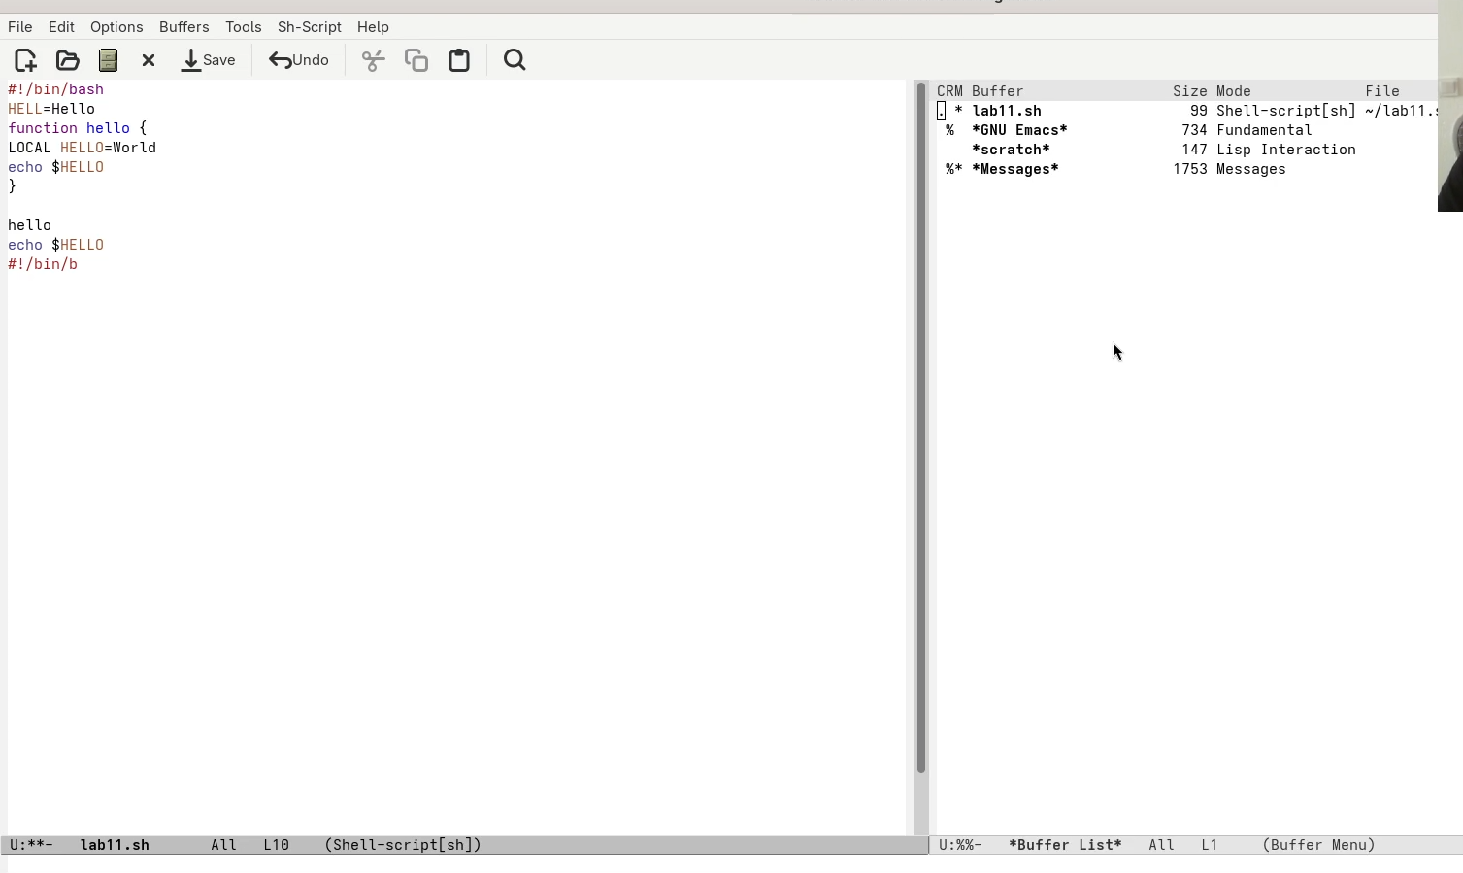
Список буферов Emacs
Затем перехожу в другой буфер и возвращаюсь к рабочему сеансу редактора.
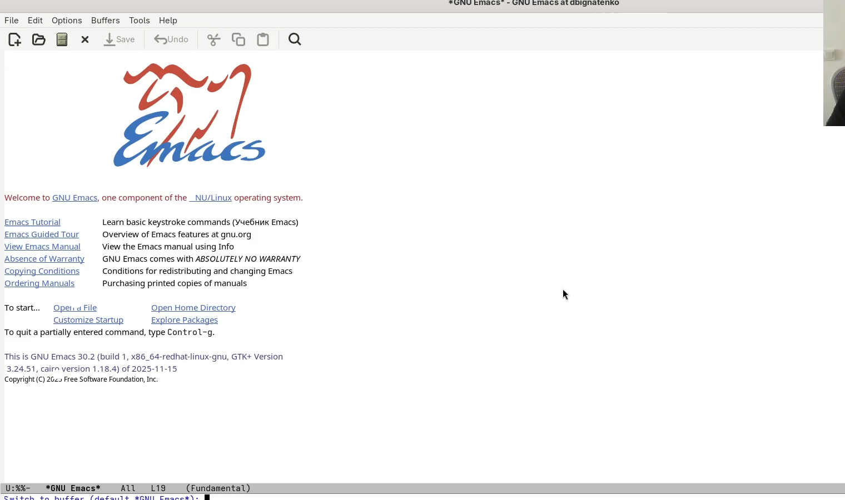
Переключение между буферами

Работа с окнами
С помощью команд C-x 3, C-x 2 и C-x o делю рабочее пространство на четыре окна.
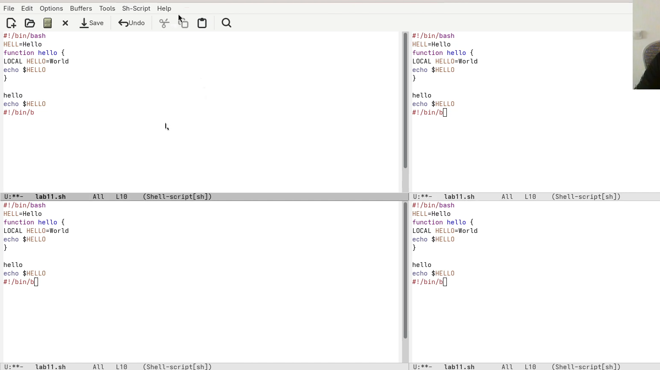
Разделение рабочего пространства Emacs на четыре окна
После этого в отдельных окнах открываю разные буферы и ввожу дополнительный текст для проверки переключения между окнами и буферами.
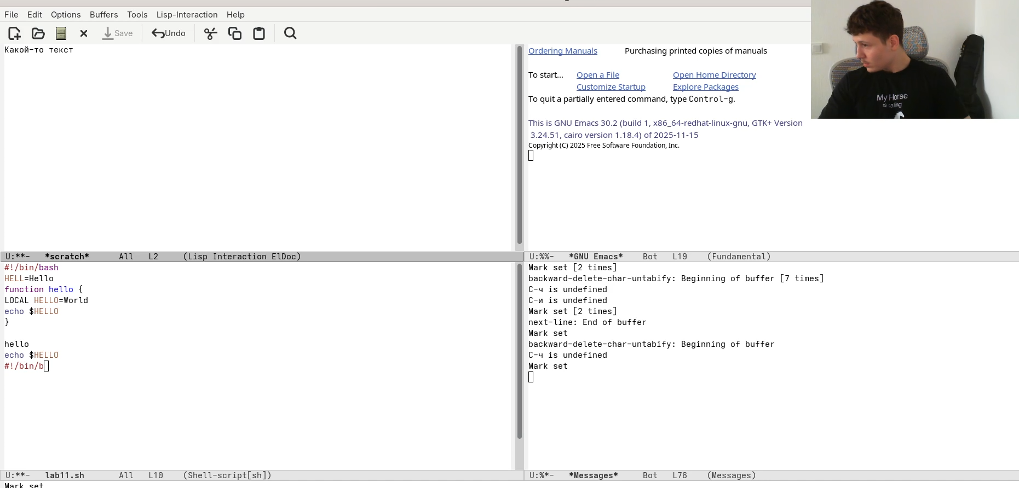
Работа с несколькими окнами и буферами

Поиск текста
Выполняю инкрементный поиск командой C-s. Совпадения подсвечиваются прямо в текущем буфере.
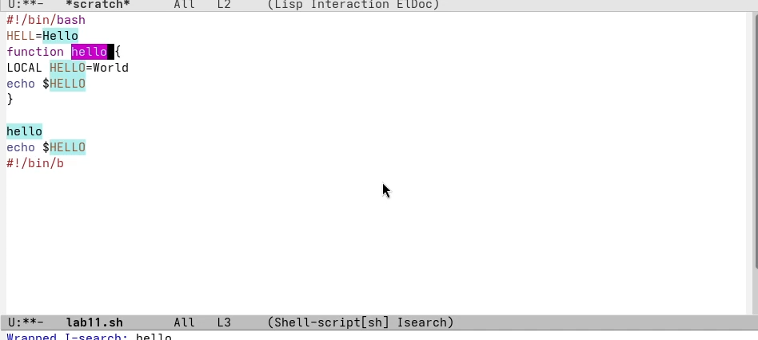
Инкрементный поиск текста в Emacs

Поиск и замена
Для замены текста использую команду M-%. В качестве примера выполняю замену HELLO на HELLO_NEW.
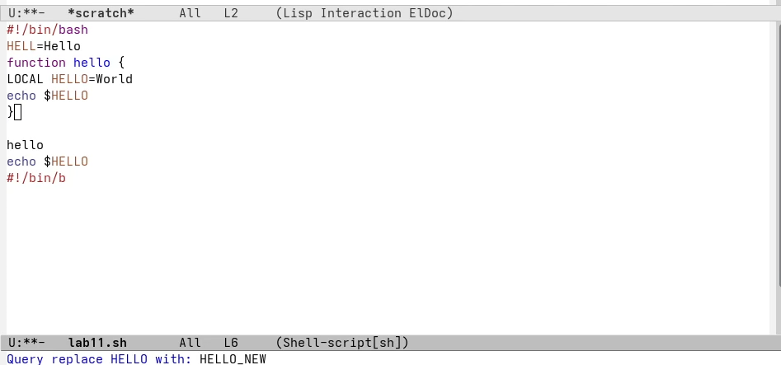
Запуск режима поиска и замены
После подтверждения замены получаю обновлённый результат в тексте файла.
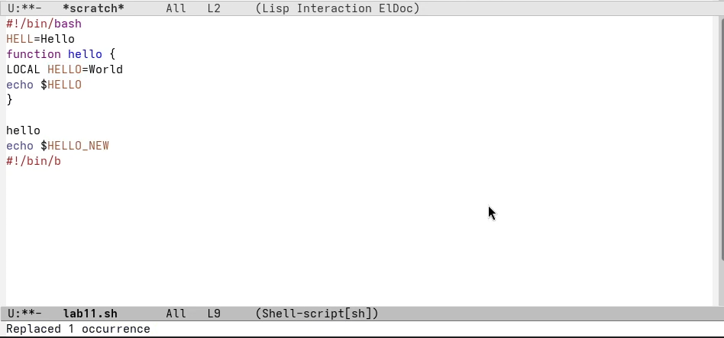
Результат замены текста в файле

Альтернативный поиск M-s o
Дополнительно проверяю альтернативный поиск M-s o. В отличие от C-s, эта команда формирует отдельный буфер со списком всех найденных совпадений.
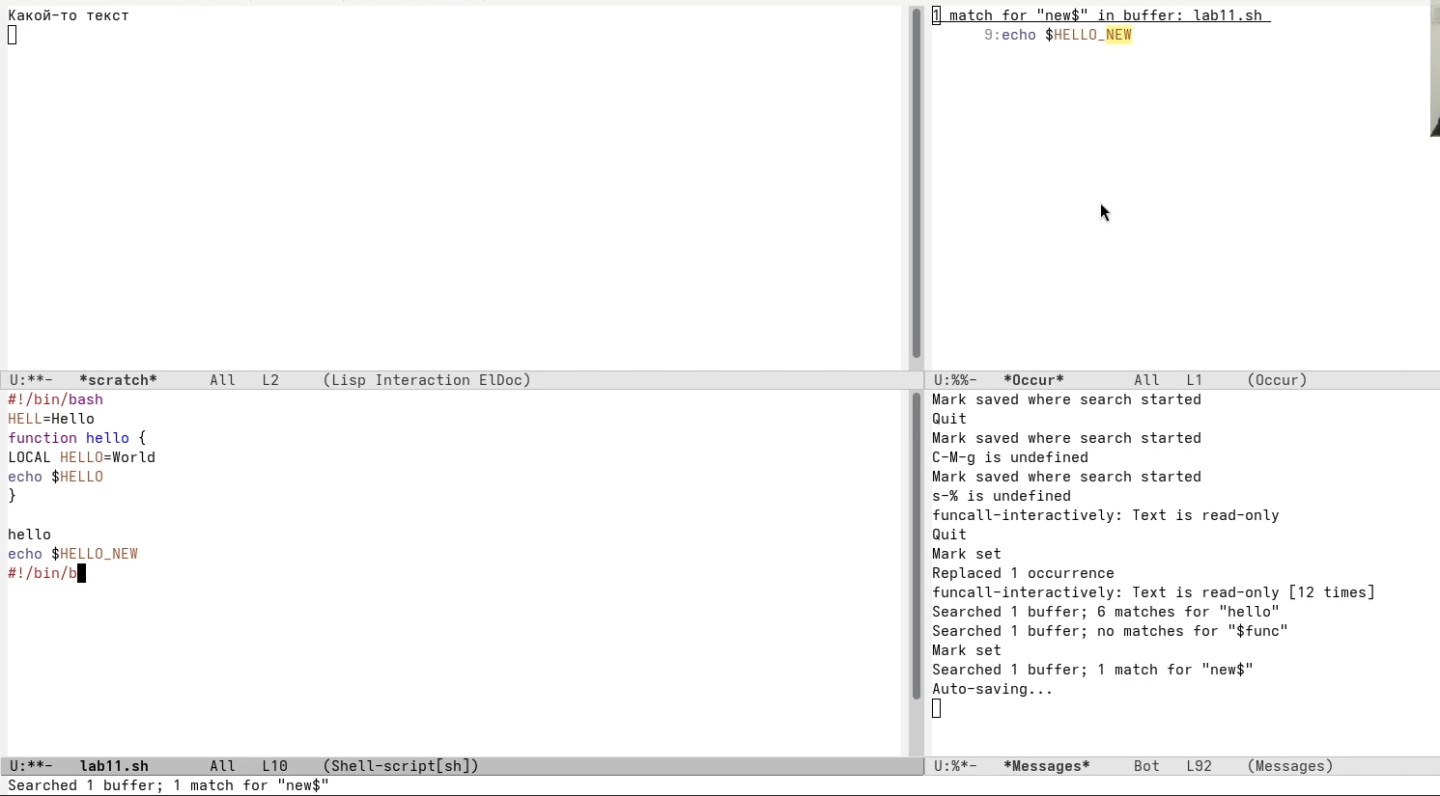
Результат альтернативного поиска в отдельном буфере

Ответы на контрольные вопросы
1. Что такое буфер в Emacs?
Буфер в Emacs — это область памяти, в которой хранится текст редактируемого файла или служебная информация. Один буфер может быть связан с файлом на диске, а другой может быть служебным, например *Messages* или *scratch*.
2. Чем отличаются окно и фрейм в Emacs?
Фрейм — это отдельное графическое окно приложения Emacs. Окно в терминологии Emacs — это часть фрейма, в которой отображается конкретный буфер. Один фрейм можно разделить на несколько окон.
3. Какие комбинации клавиш используются для открытия и сохранения файла?
Для открытия или создания файла используется C-x C-f, а для сохранения текущего буфера в файл — C-x C-s.
4. Как в Emacs выполняются копирование, вырезание и вставка текста?
Выделение начинается командой C-space. Скопировать выделенную область можно командой M-w, вырезать — C-w, а вставить последний скопированный или вырезанный фрагмент — C-y.
5. Как перейти в начало и конец строки и всего буфера?
Переход в начало строки выполняется командой C-a, в конец строки — C-e, в начало буфера — M-<, в конец буфера — M->.
6. Как выполняются поиск и замена текста?
Инкрементный поиск запускается командой C-s: вводимый шаблон сразу ищется по тексту. Поиск и замена выполняются командой M-%, после чего задаются искомая строка, строка замены и подтверждение для каждой замены либо сразу для всех.
7. Чем отличается команда M-s o от обычного поиска C-s?
C-s последовательно перемещает курсор по совпадениям в текущем буфере. Команда M-s o собирает все найденные совпадения и выводит их в отдельном буфере, что удобно для обзора результатов поиска.

Выводы
В ходе выполнения лабораторной работы были получены практические навыки работы с текстовым редактором Emacs в среде Linux. Были изучены команды создания и сохранения файлов, редактирования текста, перемещения по буферу, работы с буферами и окнами, а также поиска и замены текста. Дополнительно был опробован альтернативный поиск M-s o, выводящий все совпадения в отдельный буфер.

Список литературы

